ACS美国化学会邀您参加中国上海ACS全球科技研讨会：分子合成前沿
ACS 全球科技研讨会自豪地宣布，2017 年 10 月 22 - 24 日即将在中国上海召开分子合成前沿研讨会。
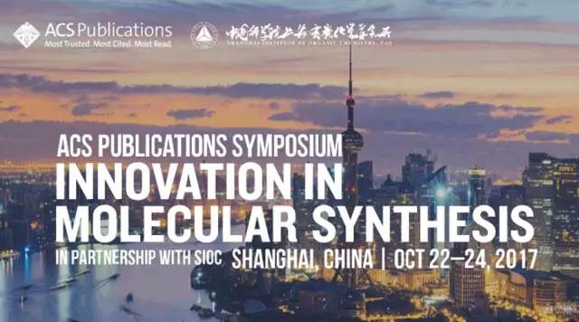
“ACS全球科技研讨会：分子合成前沿”系与中国科学院上海有机化学研究所（SIOC）合办。
ACS全球科技研讨会内容丰富，包括了由世界知名科学家举办的讲座，海报论文讨论会，优秀摘要的简报会等，同时还有广泛的交流机会，独家的“发言人和编辑见面会”，以及其他精彩活动。

科学分会：
■ 有效和选择性反应的新合成方法
■ 有机金属化学的合成和新属性
■ 界面化学合成和生物学
■ 天然产物（全）合成前沿
■ 先进能源材料

已确定的发言人：
Cheon-Gyu Cho，汉阳大学，韩国
Janine Cossy，巴黎高等物理化学学院，法国
李艳梅，清华大学，中国
黎占亭，复旦大学，中国
刘文，中国科学院上海有机化学研究所，中国
Eric Meggers，马尔堡大学，德国
SCOTT J. MILLER，耶鲁大学，美国
C. DALE POULTER，犹他大学，美国
JENNIFER A. PRESCHER，加州大学尔湾分校，美国
AMOS B. SMITH,III，宾夕法尼亚大学，美国
袖岗干子，理化学研究所，日本
SIR J. FRASER STODDART，西北大学，美国
田禾，华东理工大学，中国
涂永强，兰州大学，中国
吴骊珠，中国科学院理化技术研究所，中国
席振峰，北京大学，中国
谢作伟，香港中文大学，中国香港
杨震，北京大学深圳研究生院，中国
周其林，南开大学，中国
会议咨询：conference@igroup.com.cn Tel：021-64739056

